金門縣政府政風處業務報告
議長、副議長、各位議員女士、先生，大家好：
欣逢貴會第8屆第1次定期會開議，^{宗強}受邀列席報告本府政風業務執行情形，面聆教益，至感榮幸。
首先感謝全體議員女士、先生對本處廉政業務的支持與期許，廉政是一種延續、穩健及需要全體國民共同協力的工作，是本處將以「善意正向」、「積極主動」之工作態度，持續精進及完妥本府廉政建設，不負貴會與廣大鄉親對本府廉能施政的殷切期待。
繼我國於2021年獲得全球清廉印象指數（Corruption Perceptions Index，CPI）最高68分（滿分100分）及全球180個受評國家中位列第25名之史上最佳成績後，2022年同樣獲評68分、25名之優異成績，並率先完成聯合國反貪腐公約第二次國家報告國際審查，除充分向世界展現我國廉政建設的軟實力與接軌國際的決心外，更藉由行銷我國廉政措施，落實開展我國「用廉政交朋友」政策作為。
面對現代社會快速變遷及近年新冠疫情之強烈衝擊，本處以「擴大公私協力」、「重點誠信治理」、「強化防貪網絡」、「提升肅貪動能」、「落實法令遵循」等具體作為，全力研籌推動本府廉政建設，期間並輔導金寧鄉公所參與「111年透明晶質獎試評獎」及獲得「特優機關」殊榮。準此，本處將賡續秉持法務部廉政署「跨域合作、公私協力、行政透明、全民監督」政策指引及縣長「預防在先、查處再後」政策重點，協助施政團隊建構更優質之公務環境。
本處另將適時展現創意行銷及厚植縣政團隊職能，期協助落實縣長「寧靜革新」、「勤政、親民、少說、多做」施政要求，以協助縣府建構「和諧共好、親子共融」的美好金門。謹此，再次感謝議員女士、先生對本府廉能施政的支持，並致上由衷的謝忱。
以下謹就本期（111年12月1日至112年4月14日）本府廉政業務辦理情形及未來策進方向提出報告：
壹、業務執行情形：
- 積極廉政宣導，行銷施政作為
- 透過本府廉政志工參與地區「鄉村市集派對之秋日動物派對」、「愛心家扶園遊會」、「南門里112年迎新春好運到贈春聯」、「2023金門馬拉松」等活動，落實社會參與廉政宣導，以活潑有趣的宣導教具，提升民眾對廉政主題的認識。
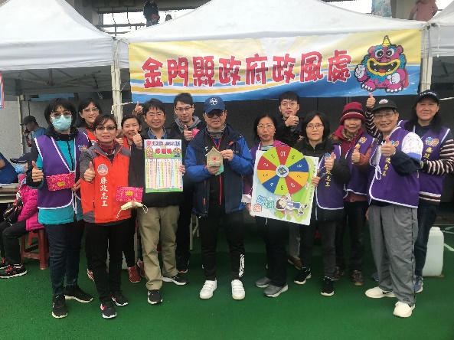 | 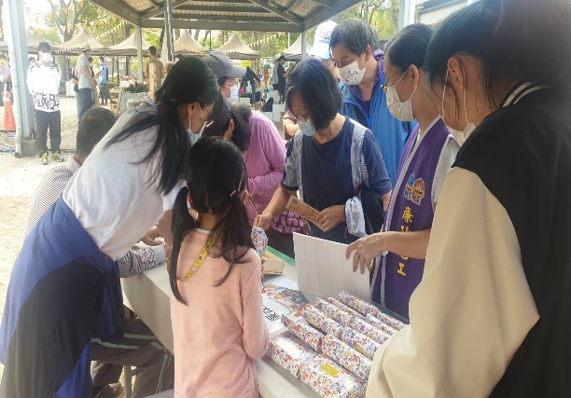
本府廉政志工參與地區各項「社會參與」宣導活動。
- 透過召開年度廉政志工大會及績優廉政志工表揚活動，藉以激勵廉政志工，促進標竿學習，凝聚團隊向心力，提升整體志願服務品質及行銷縣府施政量能。
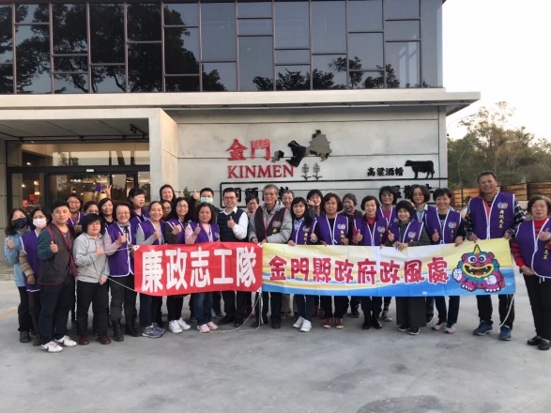 | 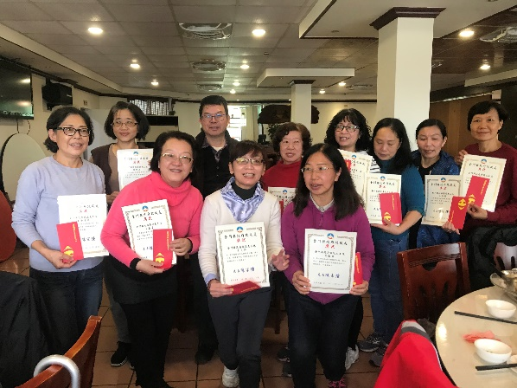
111年12月16日辦理111年廉政志工大會及績優志工表揚活動。

- 112年春節前夕，本處偕同廉政志工隊辦理「歲末寒冬送暖」活動，主動關懷華山基金會金門地區獨居老人、康復之友協會康心日作坊及身心障礙者家長協會，透過志工們與獨居長者的近距離親切互動，協助行動不便長者張貼春聯，藉由慰問訪視及致贈物資，讓社會各界都能夠關注本縣的社福照護。
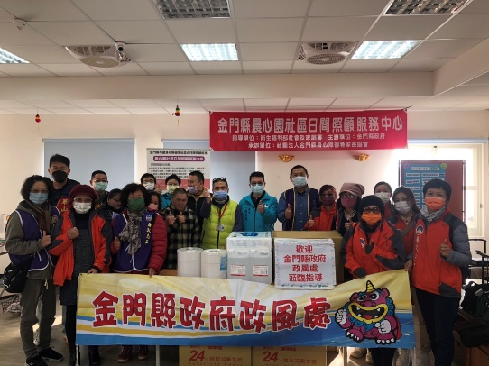 | 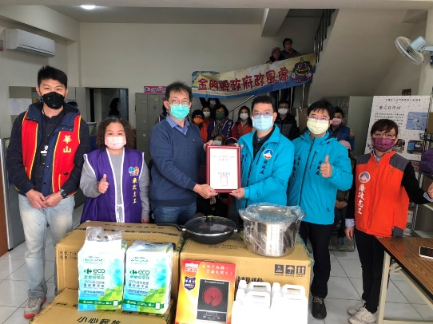
112年1月16日辦理「歲末寒冬送暖」活動。
- 專案稽核清查，策進業務執行
- 規劃辦理「本縣各鄉鎮公所清潔隊車輛檢修採購專案稽核」，預與本府主計處及行政處組成稽核小組，針對本縣各鄉鎮公所清潔隊車輛檢修辦理之採購案件進行專案稽核。
- 配合法務部廉政署指示，規劃辦理112年度「機關金錢債權管理」及「國有公用財產使用管理」全國性專案稽核。
- 配合法務部廉政署政策，規劃辦理本縣「五鄉鎮工程採購」及「所屬各機關學校清潔外包勞務採購」2案專案清查，期透過計畫性作為，全面瞭解業務執行情形，發掘潛存弊失，研提具體興利措施，落實業務防弊功效。誠信法紀論壇、凝聚反貪夥伴共識。
- 凝聚反貪共識，發揮預警作為
- 規劃辦理學生「誠信品德」說故事及暑期夏令營活動，從寓教於樂活動融入品格教育，讓廉潔意識向下扎根。
- 規劃與金門大學共同辦理年度企業誠信論壇，納入聯合國反貪腐公約第21條「商業賄賂」專題，延聘國內專家學者演講及共同研討，強化管理階層落實廉潔誠信經營理念，提昇企業永續競爭力。
- 為強化本縣各機關負責查緝不法業務人員之請託關說登錄意識，規劃辦理公務員廉政倫理規範暨相關實務案例研習，以落實行政院及所屬各機關機構請託關說登錄查察作業，降低其執行查緝業務之廉政風險。
- 辦理及指導本處所屬各政風機構發掘違失風險，研析既存規範缺漏之處，策進機關研訂規管措施，期間辦理「公務員訪查會勘業務」等預警作為3案，有效發揮廉政防貪工作。
- 陽光法案服務，達致零罰目標
- 辦理本年度公職人員財產申報定期申報授權作業，協助本府暨所屬機關、學校財產申報義務人配合相關事項。另於年度遇有相關公職人員依法應辦理就到職、卸離職及代理申報時，積極提醒申報義務人按時程配合辦理及提供必要協助服務，落實公開透明程序，完妥財產申報業務執行。
- 辦理111年度公職人員財產申報實質審查公開抽籤作業，應辦理公開抽籤者計249件，抽查比例下限定為百分之十，抽出25件依法進行實質審查。另辦理前後年比對之比例下限為百分之二，即對抽出之25件中抽出1件追加辦理前後年度比對，落實縣府陽光法制，讓鄉親瞭解縣府團隊絕對是清廉且值得信賴的。
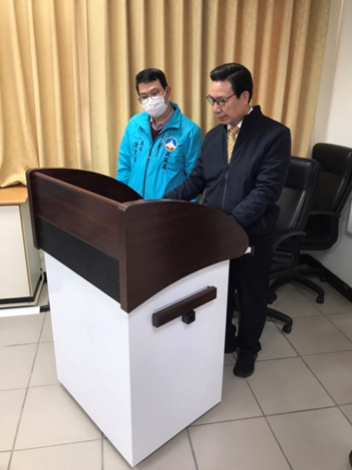 | 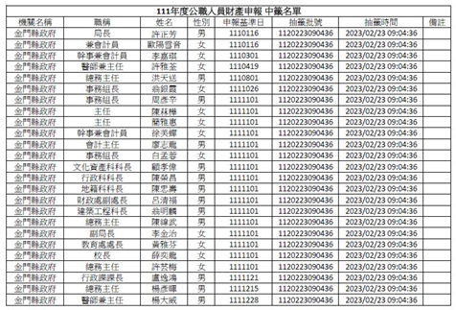
112年2月23日以電腦辦理財產申報實質審核公開抽籤作業。
- 審慎查處程序，妥處陳情檢舉
依法處理民眾陳情檢舉及上級交查案件，本期計受理案件15案，其中函送不法1案、行政處理4案、澄清結案1案、註記存參1案、函轉權責機關處理3案，尚在查處（辦理）中5案。
查處業務辦理統計表
項目 | 案件數
函送不法 | 1
行政處理 | 4
澄清結案 | 1
函轉權責機關 | 3
註記存參 | 1
查處中 | 5
合計 | 15
- 厚植服務職能，擴大聯繫溝通
- 辦理專任政風人員專業教育研習，邀請廉政署前署長鄭銘謙及沈鳳樑副署長蒞金授課，以強化廉政幕僚專業訓練，建構本府優質廉能團隊，本府及金門地區中央與地方廉政專職政風業務人員參加，有效提升地區政風人員熟悉廉政重點工作及機關廉政經營等專業職能。
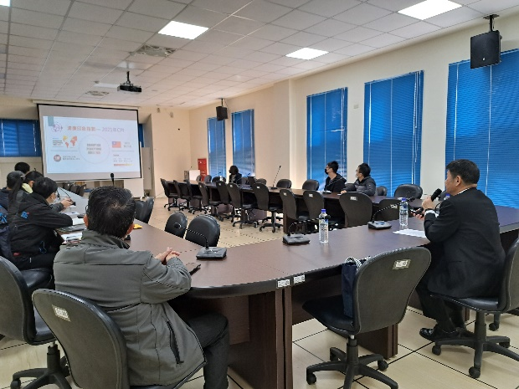 | 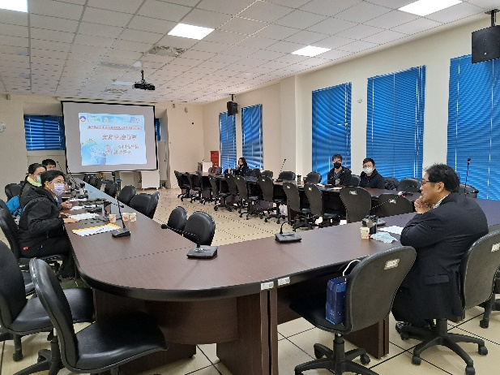
111年12月28日邀請廉政署前署長鄭銘謙及副署長沈鳳樑研習。
- 辦理兼辦政風業務人員分區座談會，傾聽及蒐集渠等對辦理廉政工作之建議，透過專業講解協助排除所屬機關學校政風工作所遭遇之困難，齊一工作觀念與步伐，建構機關完善內控等防貪機制。
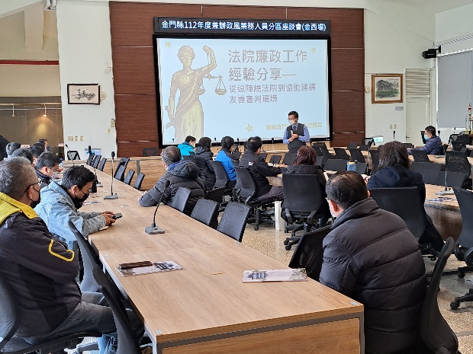 | 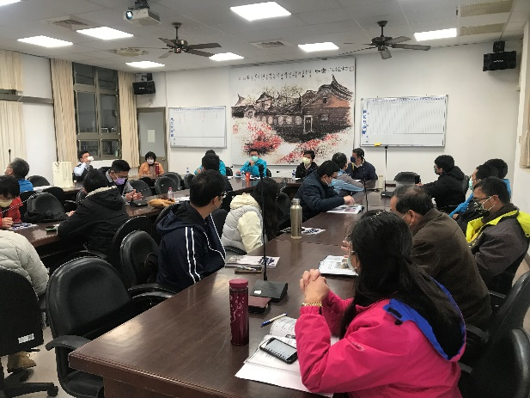
112年2月3日及4日邀集各機關兼辦政風人員座談。
- 持續資安稽核，落實安全作為
- 持續結合本府行政處辦理「112年度資訊使用管理稽核」，期前彙整統計本府及所屬計218項資通訊系統，函發資訊系統使用管理稽核自我審查表，由各系統管理人員先行檢視及提列改善建議，續由本府稽核小組辦理抽查作業，確保公務機關資通訊系統之使用安全，強化資通安全管理機制，杜絕不法外洩個資情事發生。
- 訂頒及執行「金門縣政府111年地方公職人員選舉及憲法修正案公民複決，選舉票及公投票印製、運送及投開票作業專案安全維護計畫」，自選票印製、運送、保存、分送、投開票及封存，全程派員參與專案安全維護工作，期間未發生任何危安狀況。
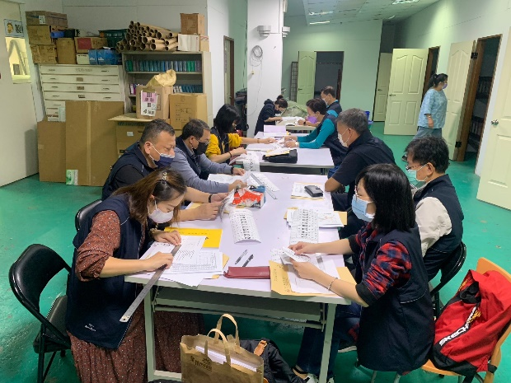 | 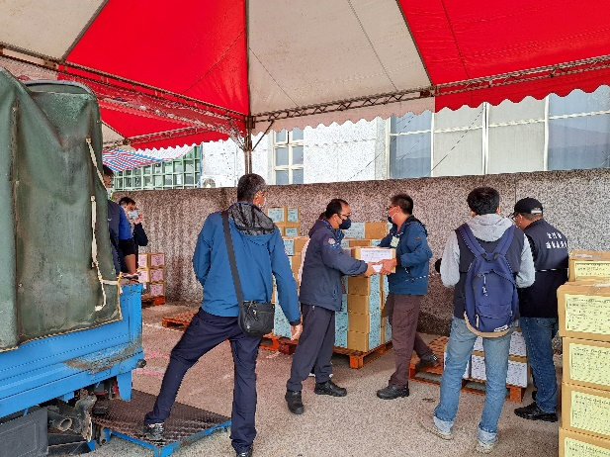
派員赴台監印及運送選票，完妥專案安維工作。
- 執行本府「112年春節期間專案安全維護實施計畫」，建立重要節日期間即時通報機制，結合本府行政處共同辦理機關安全及公務機密維護檢查，全面檢視府區實體安全維護措施，包含門禁管制、電器設備管理及消防逃生設施實施檢查與測試，函發機關安全及公務機密維護自評表，請各所屬機關、學校辦理維安檢查，復由本處派員抽查4所國中小學，檢查缺失函請改善回報並持續追蹤列管。
- 辦理「2023金門馬拉松專案安全維護」，期前擬訂專案安全維護計畫及維安組任務分工表，活動期間全體政風人員派駐於福建省政府及各賽道，進行維安巡查與通報，任務完成後提報專案成果報告，所見缺失及改善建議事項，移請業務單位參考，提升爾後辦理成效。
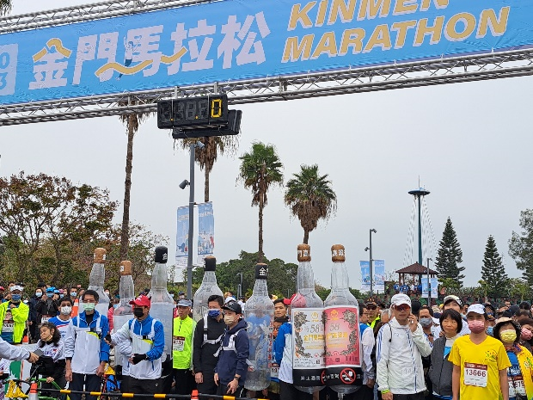 | 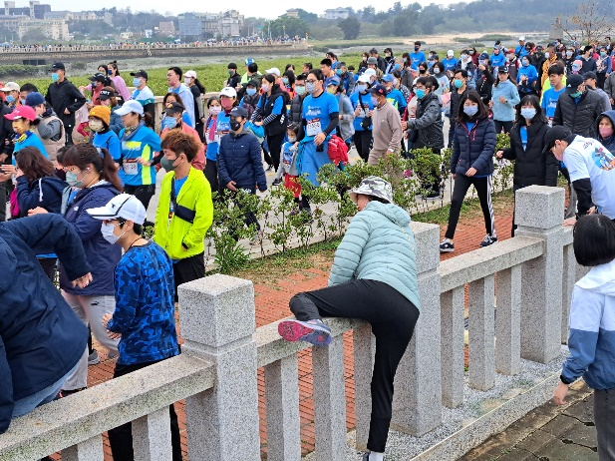
112年2月11日專案辦理「2023金門馬拉松專案安全維護」工作。
貳、預算編列及預計效益（KPI）
- 112年編列年度預算金額新臺幣（下同）157萬2,000元整，其中，業務費150萬1,000元，人事費7萬1,000元。
- 112年預計效益（KPI）：
工作計畫  (預算金額) | 重要計畫項目 | 衡量指標 | 衡量標準 | 績效目標值
政風業務  預防工作  (1,451千元) | 充實組織編制，強化廉政服務量能 | 充實廉政人力 | 人次 | 2
政風業務  預防工作  (1,451千元) | 充實組織編制，強化廉政服務量能 | 辦理廉政專業研習 | 場次 | 1
政風業務  預防工作  (1,451千元) | 充實組織編制，強化廉政服務量能 | 辦理廉政志工招募或教育訓練 | 場次 | 1
政風業務  預防工作  (1,451千元) | 厚植服務職能，重視公開透明 | 強化廉政會報功能，落實廉政透明政策 | 案 | 1
政風業務  預防工作  (1,451千元) | 厚植服務職能，重視公開透明 | 本處臉書粉絲專頁貼文 | 則數 | 65
政風業務  預防工作  (1,451千元) | 展現廉政亮點，策進預警作為 | 辦理廉潔楷模選拔 | 次 | 1
政風業務  預防工作  (1,451千元) | 展現廉政亮點，策進預警作為 | 校園深耕宣導 | 次 | 5
政風業務  預防工作  (1,451千元) | 展現廉政亮點，策進預警作為 | 辦理重大專案稽核 | 案 | 2
政風業務  預防工作  (1,451千元) | 展現廉政亮點，策進預警作為 | 辦理預警作為 | 次 | 6
政風業務  預防工作  (1,451千元) | 深化利衝宣導，落實陽光法案 | 辦理公職人員財產申報說明會 | 場次 | 1
政風業務  預防工作  (1,451千元) | 深化利衝宣導，落實陽光法案 | 辦理利益衝突迴避法說明會 | 場次 | 1
政風業務  預防工作  (1,451千元) | 深化利衝宣導，落實陽光法案 | 受理公職人員財產申報案件 | 人次 | 200
政風業務  預防工作  (1,451千元) | 落實資安稽核，完妥機關安全 | 辦理資訊使用管理稽核 | 案 | 1
政風業務  預防工作  (1,451千元) | 落實資安稽核，完妥機關安全 | 辦理機關安全檢查 | 次 | 2
政風業務  預防工作  (1,451千元) | 落實資安稽核，完妥機關安全 | 辦理公務機密檢查 | 次 | 2
政風業務  預防工作  (1,451千元) | 落實資安稽核，完妥機關安全 | 辦理機關安全維護宣導 | 次 | 6
政風業務  預防工作  (1,451千元) | 落實資安稽核，完妥機關安全 | 辦理公務機密維護宣導 | 次 | 6
政風業務  查處工作  (50千元) | 審慎查察貪瀆，落實人權保障 | 妥適處理陳情檢舉案件 | 案 | 30
政風業務  查處工作  (50千元) | 審慎查察貪瀆，落實人權保障 | 辦理貪瀆及不法案件 | 案 | 2
政風業務  查處工作  (50千元) | 審慎查察貪瀆，落實人權保障 | 辦理專案清查 | 案 | 2

參、未來工作重點
- 以「善意正向」、「積極主動」之工作態度，協助本府全體同仁推動縣政業務、依法解決問題，營造優質無虞公務環境，協力建構「和諧共好、親子共融」的美好金門。
- 積極發掘機關廉政風險，研提興革建議，建構防處機制，協助完妥施政作為，並掌握民意趨勢、扮演縣府與民眾（業者）間之溝通橋樑，推動反貪、反賄選宣導，攜手推動全民廉政。
- 強化地區司法、檢調廉機關聯繫互動，順暢多元檢舉管道，貫徹檢舉人保密事項，鼓勵民眾勇於檢舉，針對社會矚目案件、機關貪腐訊息、民意代表質疑、影響機關形象等情事，確依廉政法規嚴密查察、妥處作為。
- 厚植廉政服務團隊實力，完妥年度清查、稽核工作及機關安全、公務機密維護事項，發掘及解決本府暨所屬機關學校資安、維安風險，落實整體機關安全工作。
肆、結語
「廉政」是國家政治清明，社會公平正義及展現國家競爭力的重要指標，更是一種普世價值。本處將透過與鄉親、公務同仁之積極溝通，掌握民意需求脈動，發掘機關廉政風險，期前機先防處，避免同仁遭受不當干擾，並賡續「創新組織文化」、「型塑正直人格」、「培養專業能力」、「強化預防作為」及「拓展合作力量」，優化公務環境及培養同仁勇於任事之責任與共識，更期在貴會議員女士、先生的督正指導下，善盡廉政幕僚職責，建立「清廉」、「效率」兼具的優質廉能政風環境。以上報告，敬請
議長、副議長、各位議員女士、先生，多多指教，並再次感謝各位在工作上的支持與鼓勵。
恭請
指導，並祝
議員女士、先生
身體健康，事事如意！
大會圓滿成功！



